15. 4. 2020
MAT Skladni liki
- Prepogni list papirja in nato iz prepognjenega papirja izreži poljuben lik. Dobil si dve obliki. Primerjaj ju med seboj.
Obliki se prekrivata. To pomeni, da sta skladni.
- Primerjaj velikosti obeh dlani.
Ugotoviš, da se prekrivata – sta skladni.

- Primerjajo velikost svoje dlani z mamino dlanjo. Dlani imata različno veliki, se ne prekrivata – nista skladni.
- Zapis v zvezek:

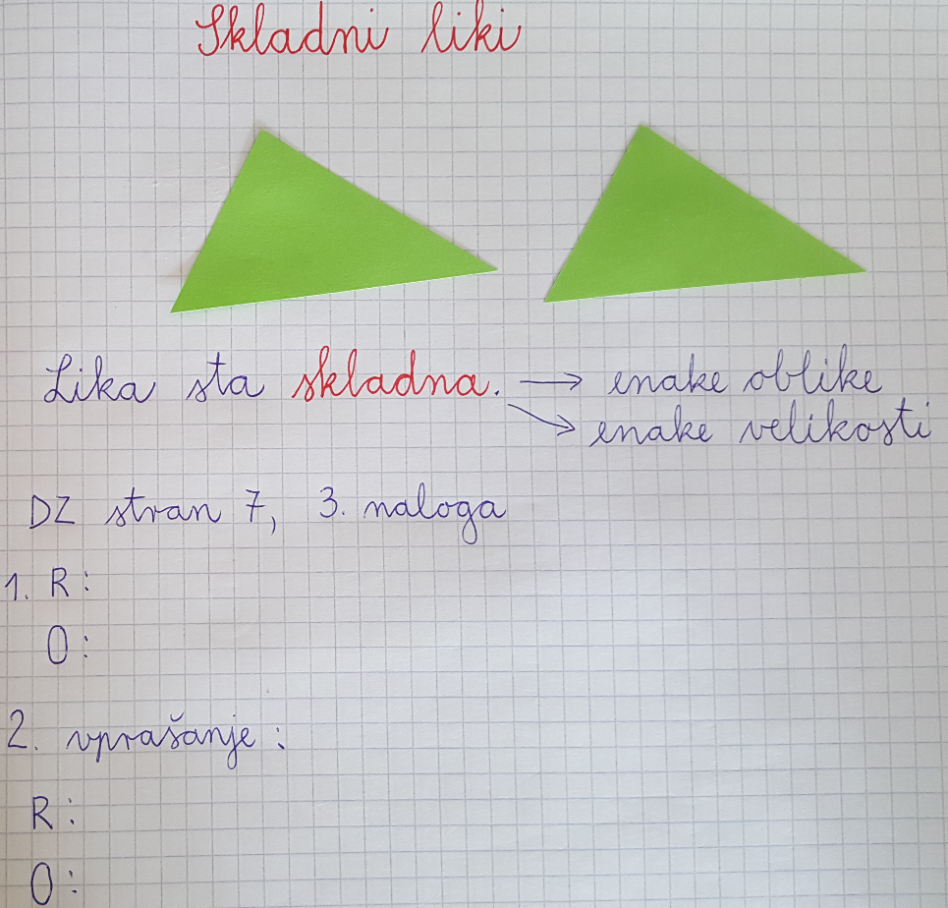

- Reši naloge v delovnem zvezku stran 7, 8, 9.
3. naloge na strani 7 ne prepisuj v zvezek, napiši samo DZ stran 7, 3. naloga, potem pa:
1. R:
O:
2. vprašanje:
R:
O:
In tako naprej…

SLJ Spoznali smo, preverim svoje znanje
- Vzemi delovni zvezek in preberi Spoznali smo na strani 50. Reši naloge na strani 51.
- Če želiš, reši naloge na učnem listu.

UČNI LIST
1. Dopolni.

velik | večji | največji
dolg
 | višji
 |  | najhitrejši
mlad
močen
lahek
 | svetlejši
 |  | najtemnejši
kratek
nizek
 |  | najpočasnejši
 | trši
 |  | najgloblji

2. Izberi sedem besed in jih uporabi v povedih.

______________________________________________________________________________

______________________________________________________________________________

______________________________________________________________________________

______________________________________________________________________________

______________________________________________________________________________

______________________________________________________________________________

______________________________________________________________________________

______________________________________________________________________________

SPO Ustno preverjanje znanja
- Ponovi snov, ki smo se jo učili od dediščine do odpadkov.

- Ustno odgovori na spodnja vprašanja. Če na katero ne veš odgovora, večkrat preberi odgovor v zvezku ali delovnem zvezku.

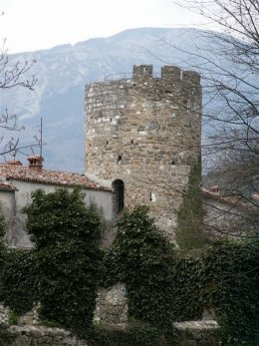
Vprašanja za ponavljanje snovi pri spoznavanju okolja

- Razloži, kaj je to dediščina.
- Kaj spada h kulturni dediščini?
- Kaj spada k naravni dediščini?
- Kaj spada med naravno dediščino Ajdovščine in okolice?
- Kaj spada med kulturno dediščino Ajdovščine in okolice?
- Kateri pomembni dogodki so se zgodili v preteklosti Ajdovščine?
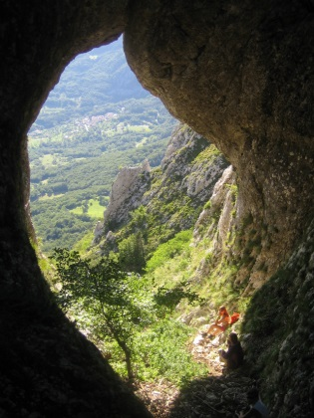
- Kateri pomembni ljudje so delovali v preteklosti v Ajdovščini?
- Zakaj je pomembno, da ohranjamo dediščino?
- Katere vrste naselij poznaš?
- Kaj je značilno za mesta?
- Kaj je značilno za vasi?
- Opiši mesto Ajdovščina.
- Naštej vrste pokrajin v Sloveniji.
- Opiši Vipavsko dolino.
- Katere odpadke bi dal v:
- zabojnik za papir
- zabojnik za embalažo
- zabojnik za steklo
- biološke odpadke
- Naštej štiri primere, kako skrbiš za okolje.
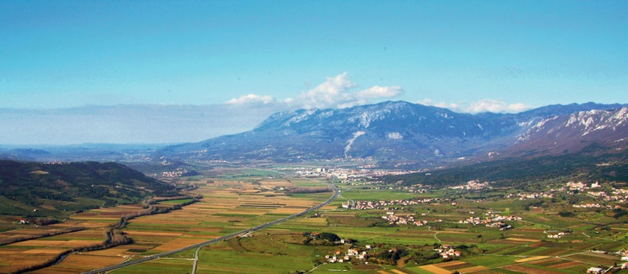
- Naštej glavne onesnaževalce narave.

